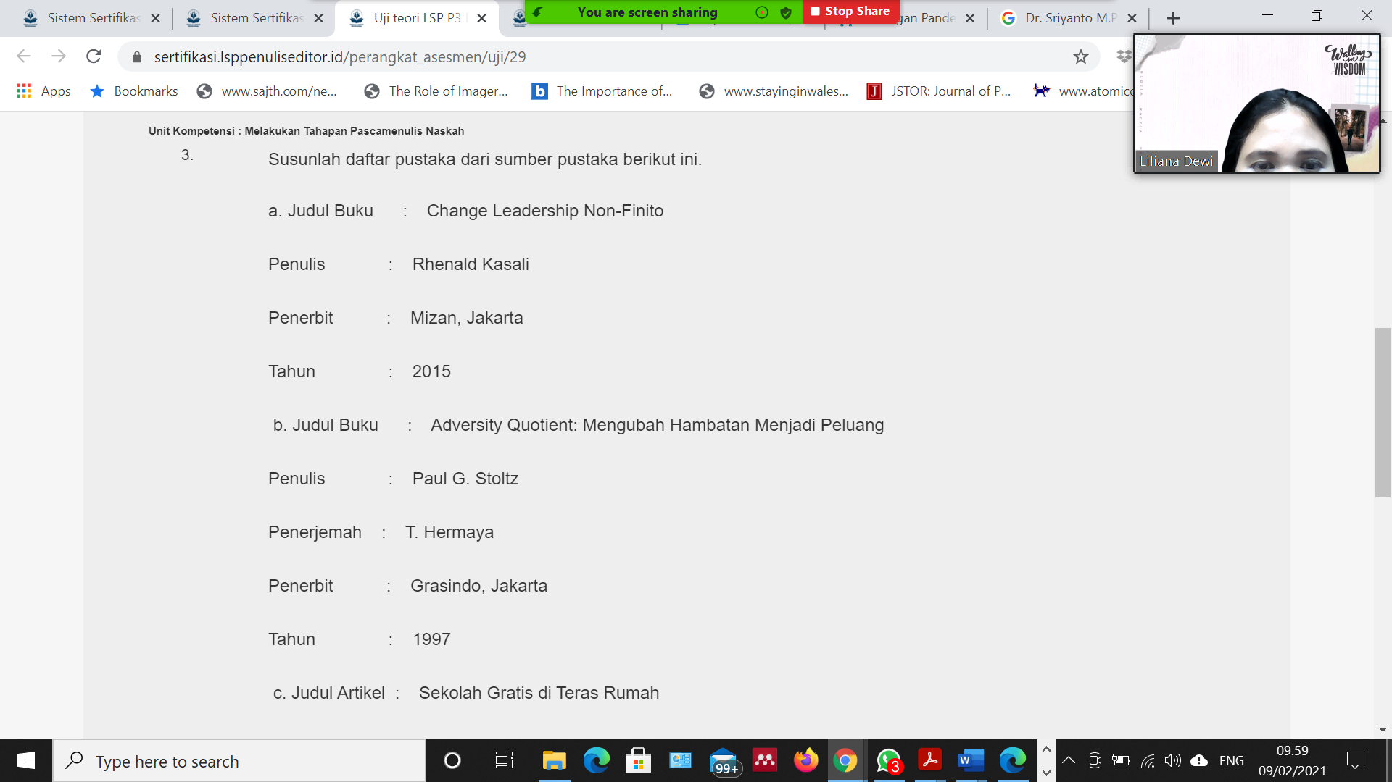

Soal No. 3 Membuat Daftar Pustaka

Berdasarkan (Kasali, 2015) Leadership adalah…

Hambatan-hambatan yang dialami dapat menjadi peluang jika kita pintar dalam melihat kesempatan tersebut (Stoltz, 1997)

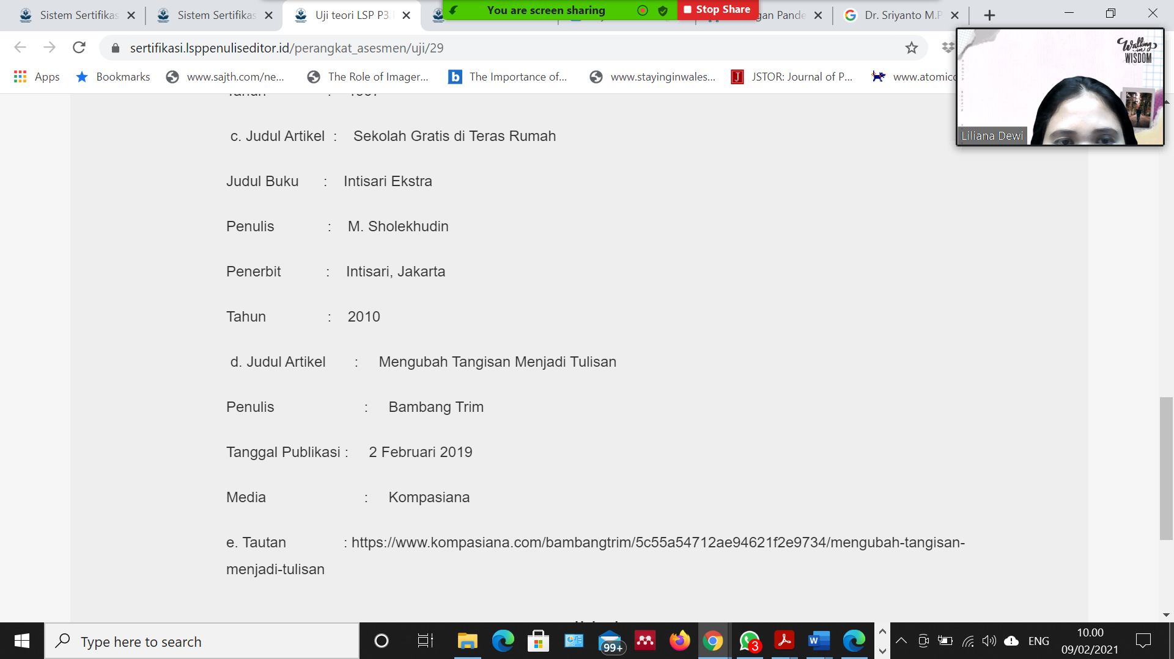

d. Menurut (Trim, 2019)

# Daftar Pustaka

Kasali, R. (2015). *Change Leadership Non-Finito.* Jakarta: Mizan.

Stoltz, P. G. (1997). *Adversity Quotient: Mengubah Hambatan Menjadi Peluang.* (T. Hermajaya, Trans.) Jakarta: Grasindo.

Trim, B. (2019, Februari 2). *Mengubah Tangisan menjadi Tulisan.* Retrieved from Kompasiana: https://www.kompasiana.com/bambangtrim/5c55a54712ae94621f2e9734/mengubah-tangisan-menjadi-tulisan